El Llano, 09 de Agosto de 2024

Sra. Valentina Durán Medina
Directora Ejecutiva SEIA
PRESENTE

De mi consideración como socia del Comité Ambiental Comunal de Rengo, Junta de Vecinos de El Llano y de la Agrupación Mapuche “Rayen Foiye” de Requínoa, tengo a bien a presentar las observaciones del proceso de Reclamación vigente en el proceso de Participación Ciudadana del Proyecto “ Nueva S/E Seccionadora Totihue y Nueva Linea 2x66 Kv Totihue – Rosario”, que no fueron debidamente consideradas por parte del titular.
Observación 1: La única ruta de acceso a El Llano, ruta H-515 se encuentra con agujeros, desprendimiento de berma, asfalto y tierra producto de las inundaciones, que medidas de precaución o reparatorias consideraran para el tránsito de camiones de alto tonelaje y el riesgo de ocasionar aún más desprendimientos o cortes de la ruta de acceso. (ID-SEA-52.1)
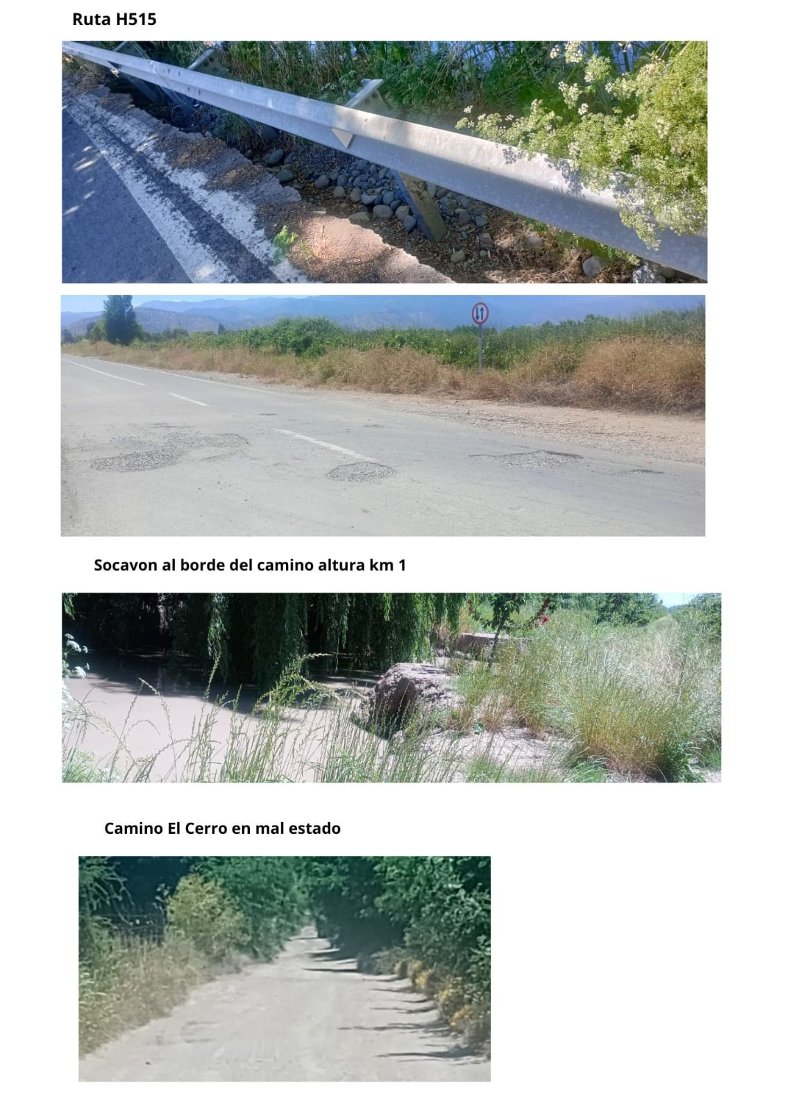
El titular menciona lo siguiente “ Ruta H-515 de acceso a la población de El Llano, se utilizará solo para construir 9 estructuras de la Línea de Transmisión (15% del total de estructuras), y se limitará en cuanto al uso y el material a transportar” cabe mencionar que el sector de El Llano es un sector libre de torres de alta tensión, lugar privilegiado para la práctica deportiva al aire libre y para el avistamiento de aves, por lo tanto minimizar el impacto visual estético del paisaje y el evidente deterioro del suelo y su biodiversidad en el área de influencia del proyecto es una desconsideración tremenda hacia la comunidad, además menciona la limitación en cuanto al uso y material a transportar pero no especifica de qué manera lo realizara, en otro párrafo menciona “de acuerdo con lo señalado en el Estudio Vial (Anexo DP8 de la Declaración de Impacto Ambiental), se estima que la calidad de la infraestructura vial no se verá afectada por el tránsito de camiones en la zona.” , esta estimación fue realizada en Agosto de 2023 mismo mes en que sufrimos una de las peores inundaciones de los últimos 30 años en la Comuna y ocasionó severos daños a la Ruta H-515 que aún permanecen sin resolver y se han exacerbado aún más con el continuo tránsito de vehículos hacia el sector, lo que hace que esta estimación este desfasada a las actuales condiciones del camino y evidencia un peligro latente para la comunidad y la conectividad del sector El Llano.
Observación 2: ¿Respecto al uso que dan al cerro El Llano, los senderistas, ciclistas, temporeros y comunidad para uso tradicional como es la típica visita al cerro de septiembre o eventos deportivos y como se verán afectados al transitar frecuentemente bajo el cableado de las torres, existen medidas mitigatorias para el efecto de radiación producido por las torres? ¿Existen medidas para la afectación del paisaje natural del cerro y cuáles? ¿Cuáles serían las medidas mitigatorias para los efectos psicológicos que puedan generarse en la población producto de la intervención estética del paisaje y como los monitorean? (ID-SEA-52.6)
En relacion a la afectación del paisaje natural, específicamente de la cadena montañosa del sector El Llano Oriente, el titular menciona “… el Proyecto contempla dos compromisos ambientales voluntarios, con esto se pretende lograr disminuir el potencial efecto sobre el paisaje: Pintado de algunas específicas de la Línea de Transmisión”, al tratarse de acuerdos ambientales voluntarios no existe la certeza de que estos se cumplan a cabalidad y esto genera preocupación en la comunidad, además la propuesta de pintar algunas estructuras específicas de la Línea de transmisión de las cuales aparecen mencionadas 44-45-46, como cercanas a cruce de caminos y más expuestas a visibilidad, no contribuirían a disminuir el potencial efecto de deterioro sobre el paisaje particularmente para el Cerro El Llano desde la perspectiva de senderistas y comunidad que en general se desplaza a este sector desde el Camino al Cerro acceso sur, por lo cual la respuesta a esta observación no esta abordada correctamente.
Observación 3: En El Llano se encuentra Centro ArcoiRus, un espacio que realiza Encuentros y Ceremonias Ancestrales basados en la cultura originaria Mapuche y Andina, junto a la agrupación Mapuche Rayen Foiye, ¿cuál es el enfoque del proyecto hacia la cultura originaria? ¿Existe consideración respecto a las practicas ancestrales que se realizan el territorio, el oficio de hierbateros y los desplazamientos para realizar ofrendas a la montaña? (ID-SEA-52.8)
El titular responde lo siguiente: “El enfoque del Proyecto respecto de ceremonias y prácticas ancestrales, tanto de personas pertenecientes a pueblos originarios como las que no, es de absoluto respeto por este tipo de actividades durante todas las fases de implementación. Sin perjuicio de lo anterior, la caracterización e identificación de potenciales efectos que podría generar el proyecto se ha desarrollado en consideración a los lineamientos establecidos en la Ley N°19.300 Sobre Bases Generales del Medio Ambiente y el Reglamento del Sistema de Evaluación de Impacto Ambiental (RSEIA), en donde se indica que “Se entenderá por comunidades humanas o grupos humanos a todo conjunto de personas que comparte un territorio, en el que interactúan permanentemente, dando origen a un sistema de vida formado por relaciones sociales, económicas y culturales, que eventualmente tienden a generar tradiciones, intereses comunitarios y sentimientos de arraigo” y que “Se entenderá por poblaciones protegidas a los pueblos indígenas, independiente de su forma de organización”. Agregando caracterizaciones a GHPPI de las localidades de Cerrillos, Chanqueahue y Rengo ( Agrupación Epu Newen) a partir de información recopilada a través de dirigentes sociales, personas pertenecientes a los GHPPI y vecinos del sector.
En el Anexo 11 de Medio Humano, podemos observar que dentro de las entrevistas a representantes de organizaciones sociales y territoriales solo contemplan las localidades de Cerrillos y Chanqueahue, y que el total de entrevistas es de 15 personas, de las cuales solo 4 pertenecen al sector de Chanqueahue, el mas afectado ambientalmente por este proyecto y el cual contaba en el Censo de 2017 con 1791 pobladores. Por otra parte aparece solo una entrevista a GHPPI, de acuerdo la LDI 19.253, en el párrafo 2, De la Calidad de Indígena, el artículo 2, expresa, “se considerarán indígenas para los efectos de esta ley, las personas de nacionalidad chilena que se encuentren en los siguientes casos:
a) Los que sean hijos de padre o madre indígena, cualquiera sea la naturaleza de su filiación, inclusive la adoptiva.
b) Los descendientes de las etnias indígenas que habitan el territorio nacional, siempre que posean a lo menos un apellido indígena.
c) Los que mantengan rasgos culturales de alguna etnia indígena, entendiéndose por tales la práctica de formas de vida, costumbres o religión de un modo habitual o cuyo cónyuge sea indígena.
Consideramos que la información referente al medio humano que plantean los titulares es inconsecuente con la realidad territorial, evidenciándose en la escasa cantidad de entrevistas y representaciones de organizaciones sociales en las amplias y diversas localidades que cubre el proyecto, por ende, insuficiente para resolver lo que el Sistema de Vida Mapuche contempla en su Cosmovision ancestral, actualmente Centro arcoiRus organiza actividades abiertas a la comunidad de Rengo, Requínoa y Rancagua emplazándose en la parcelación del sector El Llano rigiéndose por una jefatura tradicional mapuche ( Lonko Magali Caniuman Cheuqueman).
Cabe mencionar que resulta preocupante para la Comunidad que el SEA, no realice una investigación mas exhaustiva de los proyectos energéticos ingresados ya que una Declaración de Impacto ambiental para un emplazamiento de más de 60 estructuras ( torres de alta tensión) en diferentes localidades rurales y fuentes de una infinita biodiversidad sean categorizadas de preocupación menor considerando el irreversible colapso ecológico del cual formamos parte y del cual las consecuencias climáticas evidentemente son devastadoras.
Solicito en nombre de las comunidades a las que pertenezco se considere esta reclamación, haciendo uso de mi derecho como ciudadana informada a que se revoque la Calificación Ambiental y que todos los argumentos dados desde la visión territorial sean tomadas en cuenta por esta Dirección basándonos en los principios de igualdad y no discriminación, principio de transparencia y de rendición de cuentas, principio de buena fe y preventivo, principio precautorio, de equidad intergeneracional, principio de soberanía permanente de los Estados sobre sus recursos naturales y principio pro persona del Tratado de Escazú.
Por el derecho a vivir en un Medio Ambiente sano extiendo el presente reclamo con la convicción y fe en que las autoridades públicas garantizaran el respeto a la legislación nacional y sus obligaciones internacionales relativas a los derechos de los pueblos indígenas y comunidades locales.
Sin otro particular se despide Atentamente de Usted.

María José Estolaza Farfán
Directora Centro ArcoiRus

